



Науково – методична проблема
області, району, школи:
«Оновлення змісту освітньої діяльності
навчального закладу,
форм і методів взаємодії
з іншими соціальними інститутами»

Проблема методичного
об’єднання:
«Створення оптимальних умов для
розвитку та саморозвитку
особистості учня,
оволодіння ним знаннями та
вміннями з основних дисциплін,
самостійності та елементів
здоров’язберігаючих технологій в
умовах сучасного соціалізуючого простору »

Мета роботи методичного об’єднання:
- допомога членам ШМО в питаннях
методичного забезпечення реалізації
продуктивного навчання;
- апробація нових підручників для 5 класу і
і підбір методів навчання;
- підготовка учнів до ЗНО;
- створення умов для забезпечення
експериментальної діяльності;
- вдосконалення системи позакласної роботи
різноманітними творчими завданнями;
- постійна допомога педагогам-новаторам;
- продовжити роботу щодо формування
особистості здатної орієнтуватися у складному
життєвому просторі шляхом повної інтеграції
навчальних дисциплін.

Пріоритетні напрямки роботи:
- проведення майстер-класів;
- організація творчих звітів;
- підготовка учнів до участі в ЗНО,
районних предметних олімпіадах та МАН;
- впровадження новітніх технологій навчання;
- організація моніторингових досліджень;
- підбір актуальних виховних тем для виховання соціалізації учнів.



Вступ
Шкільне методичне об’єднання вчителів природничо- математичного циклу протягом минулого 2015 – 2016 навчального року працювало над впровадженням і творчим
використанням різноманітних інноваційних методів навчання на уроках природничо-математичного циклу для формування особистості в сучасному соціальному просторі,
розвитку її творчих можливостей та здоров’язберігаючої складової. У своїй роботі всі
члени МО намагалися втілювати найновіші форми і методи роботи при вивченні нового матеріалу, узагальненні в позаурочній роботі. Активно працювали над проблемою розвитку творчого потенціалу у вихованців, їх здатності вільно співіснувати у сучасному світі, бути готовим до різних життєвих труднощів. Реалізацію даних питань здійснювали на всіх уроках і позакласній роботі. Усі вчителі методичного об’єднання на своїх уроках і в позакласній роботі намагалися виховати всі якості сучасної особистості: творчість, самостійність, відповідальність. Ними було проведено ряд уроків з даної проблеми для вчителів району та школи.
Такі вчителі, як Слишик О.М., Слишик К.О.. на своїх уроках широко використовують творчі завдання, надають перевагу груповим формам роботи, які допомагають учням краще розуміти один одного, чути один одного.
Пишнограєва Н.В., Поплєтєєва Л.О. на різних етапах уроку використовують індивідуальну та групову роботу, що допомагає учням бачити себе як особистість та себе як частину соціуму. Завжди доречними є і логічні відступи від уроку з глибокою мораллю людяності, відповідальності, співчуття. Крім того поширеними на уроках цих педагогів є такі методи роботи як «Квітка асоціацій», «Мікрофон», ігрові прийоми «Хрестики нулики», «Телефон». З метою підвищення ефективності уроку та пізнавального інтересу в учнів Слишик К.О. майже на кожному уроці використовує ІКТ, надає перевагу творчим завданням і завданням, що допомагають зрозуміти роль ЗСЖ та значення життя в житті кожного. Свої наробки продемонструвала на засіданні МО вчителів природничо-математичного циклу.
Для всебічного розвитку особистості учня та розвитку його творчого потенціалу кожен учитель ШМО намагався використовувати якомога більше нестандартних форм та методів роботи на уроці, залучити якомога більше учнів класу для роботи над творчими завданнями на уроці і позаурочних заходах .
Враховуючи недостатню матеріально-технічну базу кабінетів хімії та біології, вчителі на своїх уроках використовували віртуальні лабораторії з даних предметів, власноруч створені колекції.
Та незважаючи на постійну самоосвіту і використання новітніх технологій на уроках природничо-математичного циклу залишається ряд невирішених проблем, найгострішою з яких є робота з обдарованими дітьми. Більшість учнів з предметів даного циклу мають середній рівень знань, та майже 3% учнів мають початковий рівень.
Минулий навчальний рік у складі ШМО працювало 5 вчителі:
За стажем: 2 – більше 20 років
1 – більше 5 років
2 – менше 5 років
За освітою: 4 – з вищою освітою
1 – незакінчена вища
За рівнем пед. Кваліфікації :
1 – має І категорію (Поплєтєєва Л.О.)
1 - має ІІ категорію (Пишнограєва Н.В.)
2 – вчитель спеціаліст (Слишик К.О., Ткач І.О.Деркач І.В.)

За минулий навчальний рік було проведено 4 засідання МО. На одному з них були присутні всі вчителі школи. Для всіх бажаючих і членів МО керівник МО природничо –математичного циклу О.М. Слишик провела круглий стіл «Формування творчості і здоров’язберігаючих компетентностей на уроках природничо-математичного циклу», тут же презентувала формули ЗСЖ, міні-проекти створені учнями на її уроках, способи проведення позакласних заходів.
Всі вчителі, члени МО, приймали активну участь у предметних методичних тижнях. Ними було проведено низку уроків для вчителів школи та району.
За підсумками оцінювання і ДПА учні показали такі результати:
ПІБ учителя | Предмет | Успіш-ність | Якість | Рівень навчальних досягнень  за 2015 – 2016 н.р.
 |  |  |  | Початковий |  | Середній |  | Достатній |  | Високий
 |  |  |  | К-ть | % | К-ть | % | К-ть | % | К-ть | %
Ткач І.О. | Алгебра | 98% | 61% | 1 | 2% | 14 | 37% | 14 | 37% | 9 | 24%
 | Геометрія | 93% | 60% | 2 | 7% | 9 | 33% | 10 | 37% | 6 | 23%
Слишик О.М.  Слишик К.О.  Пишнограєва  Н.В.  Поплєтєєва Л.О.  Деркач І.В. | Біологія  Екологія | 97% | 73% | 1 | 3% | 7 | 24% | 16 | 56% | 5 | 17%
 |  | 100% | 100% | -- | -- | - | - | 1 | 50% | 1 | 50%
 | Географія  економіка | 97% | 61% | 1 | 3% | 10 | 36% | 10 | 36% | 7 | 25%
 |  | 100% | 100% | - | - | - | - | 1 | 50% | 1 | 50%
 | Хімія  Трудове навчання  Фізкультура  Захист Вітчизни | 96% | 53% | 1 | 4% | 10 | 36% | 13 | 46% | 2 | 7%
 |  | 100%  100%  100% | 90%  91%  100% | -  -  - | -  -  - | 4  3  - | 10%  9%  - | 15  13  - | 41%  37%  - | 18  19  3 | 49%  54%  100%

Працюючи над проблемою « Континіумний підхід формування особистості та її життєво-соціальної позиціїшляхом розвитку творчості, здоровязберігаючих компетентностей, дослідної діяльності та самостійності»
члени МО втілювали в життя розвиток творчого мислення та самостійності, впроваджували в практику роботу з ІКТ не тільки на уроках, а й позакласній роботі, формували правила ЗСЖ. Своїм досвідом з даного питання з членами МО, учителями школи т ділилися Слишик О.М.,Слишик К.О. при проведені майстер класів та засіданнях пед. Ради
Всі члени МО приймали участь в районних предметних семінарах.
У 2016 -2017 н.р. МО працюватиме , разом з усіма учителями району , над впровадженням ІІ етапу проблеми «Соціалізація дітей та учнівської молоді в сучасному освітньому просторі: методологічні та методичні підходи» та власною проблемою «Континіумний підхід формування особистості та її життєво-соціальної позиції шляхом розвитку творчості, здоров’язберігаючих компетентностей , дослідної діяльності та самостійності.»
З цією метою вчителі будуть:
- Використовувати і впроваджувати новітні технології навчання на різних етапах уроку;
- Вдосконалювати систему позакласної роботи з різноманітними творчими, дослідницькими завданнями та використанням ІКТ;
- Здійснювати повну інтеграцію між предметних дисциплін для формування самостійної особистості, здатної орієнтуватися у широкому життєвому просторі.
- Виховувати бережне ставлення до свого здоров’я в межах усіх навчальних дисциплін.
Відповідно до плану роботи МО буде проведено науково-практичний семінар «Соціалізація процесу виховання: навчаючи виховувати – виховуючи навчати »
Виходячи з цього перед членами ШМО стоятимуть завдання:
- Забезпечити реалізацію мети уроку шляхом творчого і самостійного підходу у вирішенні проблеми;
- Вирішувати проблему самоосвіти і самореалізації творчого потенціалу вчителів та учнів;
- Створити всі умови для реалізації і впровадження дослідницької роботи, що сприятиме зацікавленню предметом;
- Розвивати в учнів вміння критично мислити, знаходити спільну мову з будь-якою віковою категорією людей;
- Виховувати патріотизм, любов і повагу до звичаїв і традицій рідного краю;
- Готувати вчителів, батьків та учнів до ЗНО.



ПІП  учителя | Стаж роботи | Категорія | Чий досвід вивчає | Проблема над якою працює | Форма презентації
Слишик Катерина Олегівна | 2 | спеціаліст | Базиляк В.Л., Гаврилівська ЗОШ | Застосування активних форм та методів навчання географії та їх вплив на рівень навчальних досягнень учнів і формування у них життєво – необхідних практичних навичок | Виступ на засіданні круглого столу
Слишик Оксана Миколаївна | 23 | вища | Мазаєва К.В., завідувач науково-методичною лабораторією біології та основ здоров’я при ХАНО | Інтегроване навчання, як засіб формування всебічно розвиненої особистості в умовах сучасного соціалізую чого простору | Представлення проекту на засіданні МО
Деркач Ігор Валерійович | 25 | спеціаліст | Ткаченко В.Г., учитель методист вищої категорії Любимівська ЗОШ | Виховання моральних якостей підростаючого покоління на уроках фізкультури | Виступ на засіданні к.с.
Пишнограєва Наталя Володимирівна | 11 | ІІ | Бондаренко Н.О., учитель хімії вищої категорії Криворізький ЦМЛ | Компетентний підхід до викладання хімії в контексті нових державних стандартів | Виступ на засіданні к.с.
Ткач Ірина Олексіївна | 12 | спеціаліст | Сторжинська Н.М. , учитель математики Високопільської гімназії | Формування в учнів математичних знань, як невід'ємної складової загальної культури людини | Виступ на засіданні к.с.
Петрушко Анна Григорівна | 7 | спеціаліст |  | Впровадження інноваційних технологій для стимулювання розвитку інтелектуального і творчого потенціалу учнів, їх життєвих компетентностей у процесі вивчення інформатики | Виступ на засіданні к.с.
Поплєтєєва Людмила Олександрівна | 36 | І | Сторжинська Н.М. , учитель математики Високопільської гімназії | Іноваційні технології навчання на уроках трудового навчання, як фактор підвищення пізнавальної активності учнів | Виступ на засіданні к.с.



Відомості про вчителів ШМО
природничо-математичного циклу

ПІП учителя | Предмет | Стаж роботи | Категорія | Час і місце проходження атестації | Навчальний заклад, що закінчив
Слишик Катерина Олегівна | Географія, природознавст-во  економіка | 2 | спеціаліст |  | Херсонський державний  педагогічних інститут
Слишик Оксана Миколаївна | Біологія,  екологія | 23 | вища | 27.02.13  ХАНО | Мелітопольсь-кий державний  педагогічний  університет
Деркач Ігор Валерійович | Фізична культура, Захист Вітчизни | 25 | Спеціаліст | 18.03.10  ХАНО | Херсонський державний  педагогічних інститут
Пишнограєва Наталя Володимирівна | Хімія | 11 | ІІ |  | Мелітопольсь-кий державний  педагогічний  університет
Ткач Ірина Олексіївна | Математика | 12 | Спеціаліст |  | Арпалинський педагогічний інститут
Поплєтєєва Людмила Олександрівна | Обслуговуюча праця, основи здоров'я, креслення | 36 | І | 18.09.15  ХАНО | Херсонський  державний педагогічних інститут
Петрушко Анна Григорівна | Інформатика, математика | 7 | спеціаліст |  | Мелітопольсь-кий педагогічний  університет


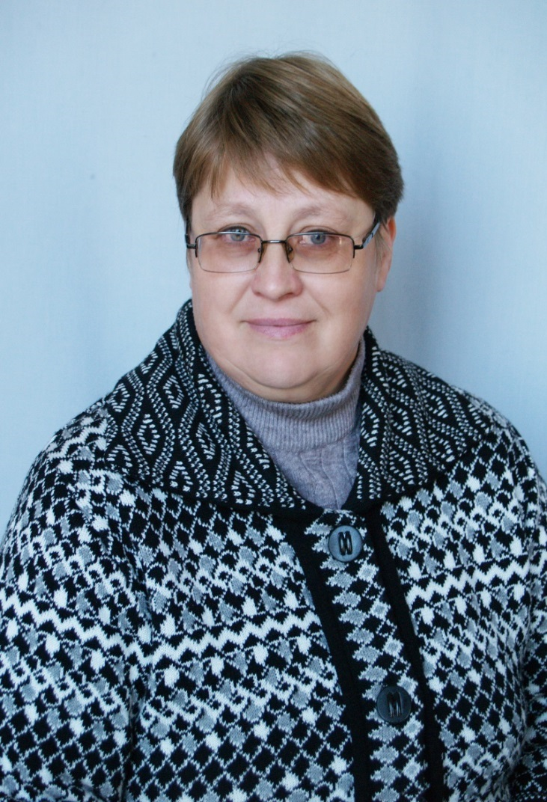

Ткач Ірина Олексіївна
(учитель математики)



Прізвище , ім’я, по батькові | Ткач Ірина Олексіївна
Освіта | Вища
Який навчальний заклад закінчив | Арпалинський педагогічний інститут
Рік закінчення
Загальний педагогічний стаж | 12
Стаж роботи в даному закладі | 12
Який предмет викладає | математика
В яких класах | 5 – 11
Курси підвищення кваліфікації (рік, місце)
Категорія за останньою атестацією (рік) | спеціаліст
Звання
Нагороди
Друковані авторські роботи
Методична проблема над якою працює вчитель
Фахова тема | «Формування в учнів математичних знань, як невід'ємної складової загальної культури людини»

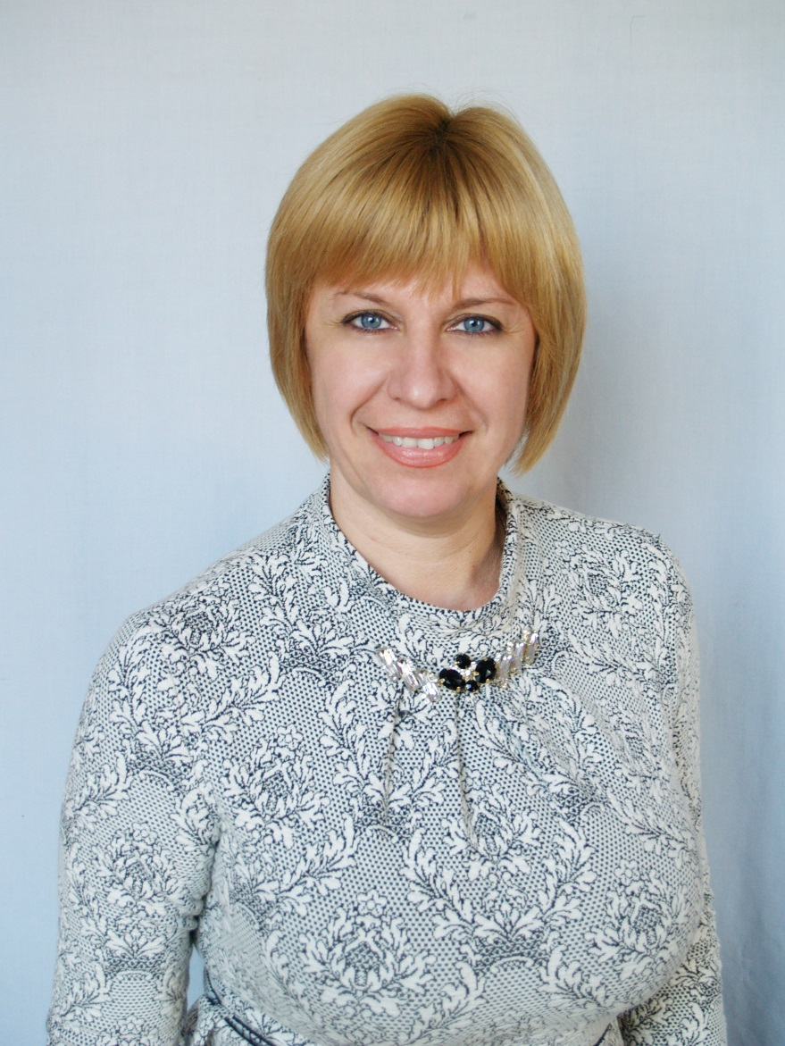

Слишик Оксана Миколаївна
(учитель біології, екології)

Прізвище , ім’я, по батькові | Слишик Оксана Миколаївна
Освіта | Вища
Який навчальний заклад закінчив | Мелітопольський державний педагогічний інститут
Рік закінчення | 26.06.1998
Загальний педагогічний стаж | 23
Стаж роботи в даному закладі | 23
Який предмет викладає | Біологія, екологія
В яких класах | 6 – 11
Курси підвищення кваліфікації (рік, місце) | 27.02.2013р.
Категорія за останньою атестацією (рік) | вища
Звання | « Старший учитель»
Нагороди
Друковані авторські роботи | «Екологічна картина галерея». Науково – методичний журнал «Біологія », Основа 2002
Методична проблема над якою працює вчитель | «Інтегроване навчання, як засіб формування всебічно розвиненої особистості в умовах сучасного соціалізую чого простору»



Слишик
Катерина Олегівна
(учитель географії, економіки,
природознавства)

Прізвище , ім’я, по батькові | Слишик Катерина Олегівна
Освіта | Вища
Який навчальний заклад закінчив | Херсонський державний університет
Рік закінчення | 29.05.2014р.
Загальний педагогічний стаж | 2
Стаж роботи в даному закладі | 2
Який предмет викладає | Географія, економіка, природознавтво
В яких класах | 5 – 11
Курси підвищення кваліфікації (рік, місце)
Категорія за останньою атестацією (рік)
Звання | Спеціаліст
Нагороди
Друковані авторські роботи
Методична проблема над якою працює вчитель | Застосування активних форм та методів навчання географії та їх вплив на рівень навчальних досягнень учнів і формування у них життєво – необхідних практичних навичок

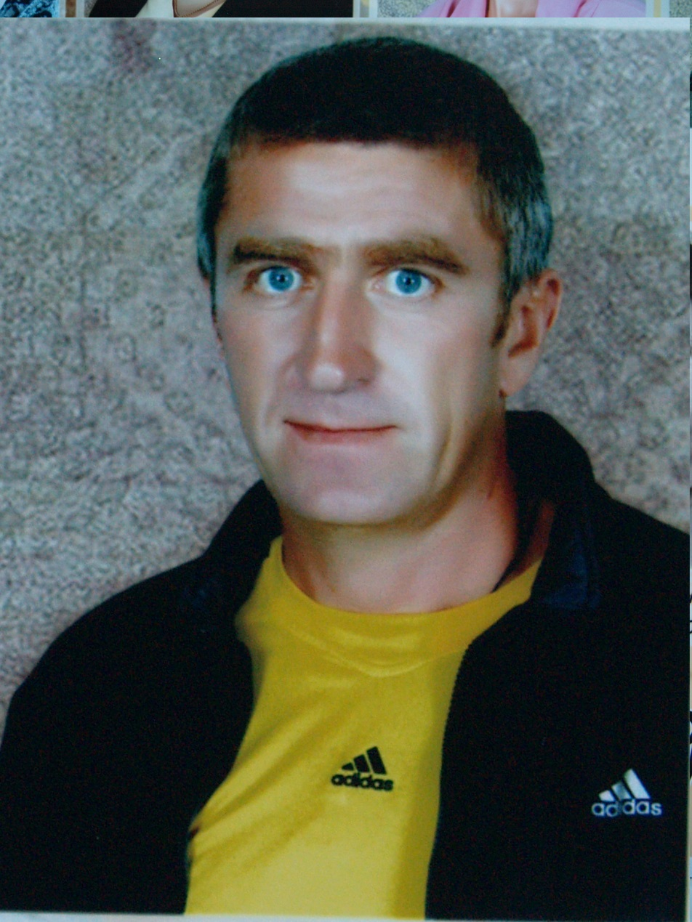

Деркач
Ігор Валірійович
(учитель фізичної культури,
Захисту Вітчизни)

Прізвище , ім’я, по батькові | Деркач Ігор Валерійович
Освіта | Вища
Який навчальний заклад закінчив | Херсонський державний університет
Рік закінчення | 25.05.2012р.
Загальний педагогічний стаж | 25
Стаж роботи в даному закладі | 25
Який предмет викладає | Фізична культура, Захист Вітчизи
В яких класах | 5 – 11
Курси підвищення кваліфікації (рік, місце) | 18.03.2010р. ХАНО
Категорія за останньою атестацією (рік) | Спеціаліст
Звання
Нагороди | Грамота відділу освіти Генічеської районної державної адміністрації  29.08.2008 року
Друковані авторські роботи
Методична проблема над якою працює вчитель | «Виховання моральних якостей підростаючого покоління на уроках фізкультури»

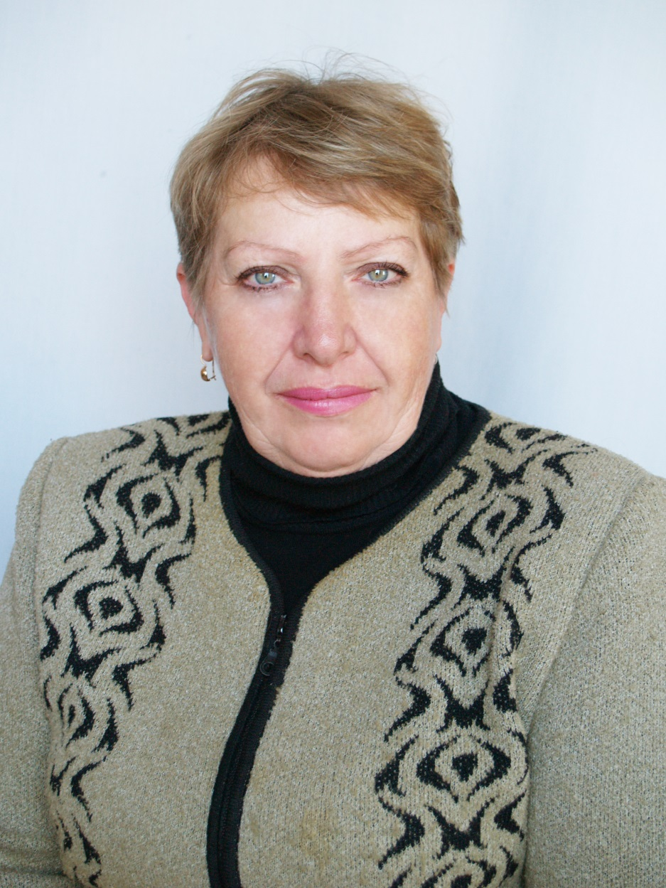

Поплєтєєва
Людмила Олександрівна
(учитель трудового навчання,
основ здоров’я)

Прізвище , ім’я, по батькові | Поплєтєєва Людмила Олександрівна
Освіта | Вища
Який навчальний заклад закінчив | Херсонський державний універсистет
Рік закінчення | 2004
Загальний педагогічний стаж | 36
Стаж роботи в даному закладі | 36
Який предмет викладає | Трудове навчання, образотворче мистецтво, креслення
В яких класах | 5 – 11
Курси підвищення кваліфікації (рік, місце) | 18.09.2015р.
Категорія за останньою атестацією (рік) | І
Звання | Спеціаліст
Нагороди | Грамота відділу освіти Генічеської районної державної адміністрації  22.09.2014 року  « Флагман Херсонщини»  2016 рік
Друковані авторські роботи
Методична проблема над якою працює вчитель | Іноваційні технології навчання на уроках трудового навчання, як фактор підвищення пізнавальної активності учнів

План
засідань методичного об’єднання
учителів природничо-математичного
циклу
на 2016 – 2017 н.р

ЗАСІДАННЯ І
(СЕРПЕНЬ)
- Обговорення і затвердження плану роботи методичного об’єднання на 2016 – 2017 н.р, визначення напрямків роботи творчих груп.
(голова МО)
- Вивчення і аналіз нормативних документів. Вимоги до ведення шкільної документації. Зміни в програмах та підручниках.
(голова МО, заступник директора з НВР)
- Обговорення індивідуальних тем членів ШМО. Розподіл доручень.
(голова МО)
- Вивчення нормативно-інформаційної документації і методичних листів щодо викладання предметів у 2016- 2017 н.р.
(голова МО)
- Ознайомлення з новими критеріями оцінювання,новинками методичної літератури та шляхами реалізації ІІ етапу методичної проблеми «Оновлення змісту освітньої діяльності навчального закладу, форм і методів взаємодії з іншими соціальними інститутами»
(голова МО)

Домашнє завдання:
- Поповнити кабінети методичними матеріалами;
- Підготувати матеріали до науково-практичного семінару з теми : «Здоров’язберігаючі компетентності на уроках природничо-математичного циклу»
- Підготувати матеріали для проведення олімпіад і предметних тижнів у школі.

ІІ ЗАСІДАННЯ
(ЖОВТЕНЬ - ЛИСТОПАД)
1.Засідання творчої групи «Формування здоровязберігаючої компетентності учня через діяльність учителя»
(науково – практичний семінар)
«Формування навичок ЗСЖ в учнів на засадах життєвого досвіду»
(Слишик О.М. )

«Рухові ігри на уроках фізичної культури шлях до здоров’я»
(Деркач І.В.)
- Обмін думками. Презентація. «Активні форми проведення тематичного оцінювання навчальних досягнень учнів»
(Члени МО)

- Методичні рекомендації щодо роботи з учнями, які мають початковий рівень навчальних досягнень та їх адаптацію в сучасному соціальному просторі.
(Голова МО, Слишик О.М. )

- Обговорення результатів предметних олімпіад і успішності за І семестр навчального року.
(члени МО)
- Аналіз відвіданих уроків фізики

Домашнє завдання:
- Підготувати і провести предметні тижні за планом роботи школи
(учителі предметники)
- Підготувати завдання для ДПА
- Поповнити кабінети методичним забезпеченням
- Підготувати фрагменти уроків з проблеми МО
- Підготувати матеріали для проведення місячника екології.

ІІІ ЗАСІДАННЯ
(СІЧЕЬ - ЛЮТИЙ)
- Круглий стіл «Комп’ютерні технології та інтернет джерела на сучасному уроці, як запорука виховання особистості сучасного соціуму”
«Інтернет – життя сучасної свідомої особистості»
(Петрушко А.Г. )

«Використання технічних засобів навчання – вимога сучасності »
(Слишик О.М.)

- Експрес-інформація «Основні аспекти педагогічної
діяльності, які сприяють компетентнісному розвитку учня.»
(Голова МО)

- Створення методичного бюлетеня за темою круглого столу

- Створення творчої групи по роботі з інтернет джерелами і використанням комп’ютера на різних етапах уроку.

Домашнє завдання:
- Підготовка учнів до ДПА та ЗНО
- Засідання творчої групи «Формування здоров’язберігаючої компетентності учня через діяльність учителя»
- Підготувати творчий звіт по методичній проблемі
- Підготувати попередній звіт успішності учнів за 2016 – 2017 н.р
- Підготувати фрагменти уроків з використанням комп’ютера на різних його етапах.
- Методичні ідеї учителя біології «Спробуй і ти»

ІV ЗАСІДАННЯ
(БЕРЕЗЕНЬ – КВІТЕНЬ)
- Тема: «Екологічне виховання – один зі способів виховання свідомості,відповідальності, соціальної адаптації»
«Формування всебічнорозвиненої особистості через любов до природи »
(Слишик О.М. )

«Елементи екологічної освіти на уроках хімії»
(Пишнограєва Н.В.)

« Екологічне виховання на уроках математики»
( Ткач І.О.)
2. Обговорення відкритих уроків,позакласних заходів.
3. Творчий звіт учителів, що атестуються
4.Огляд нормативно-правових документів щодо організації навчальної практики, екскурсій та порядку закінчення 2016 – 2017 навчального року, проведення ДПА та ЗНО
5.Розгляд матеріалів ДПА

Домашнє завдання:
- Підготовка учнів до ДПА та ЗНО
- Підготувати творчий звіт по методичній проблемі
- Підготувати попередній звіт успішності учнів за 2016 – 2017 н.р

V ЗАСІДАННЯ
(ЧЕРВЕНЬ)
Творчі звіти членів ШМО
- Звіт про результати роботи шкільних творчих груп «Підвищення якості навчальних досягнень шляхом впровадження у виховний процес і управлінську діяльність розвиток різних типів компетентностей»,
(Члени ШМО)
- Підведення підсумків роботи МО у 2016– 2017 н.р. Диспут «Модернізація навчально-виховного процесу: проблеми та можливості»
(Члени МО)
- Діагностування вчителів.
(Керівник МО)
- Звіт про роботу та методичне забезпечення кабінетів хімії, фізики, математики, біології.
(Члени МО)
- Підведення підсумків роботи реалізації проблеми «Оновлення змісту освітньої діяльності навчального закладу, форм і методів взаємодії з іншими соціальними інститутами»

- Визначення завдань МО на 2017-2018н.р.

IV РОЗДІЛ
ЗАХОДИ ЩОДО ПОЛІПШЕННЯ ФАХОВОЇ МАЙСТЕРНОСТІ ВЧИТЕЛІВ
- Продовжити роботу членів МО над вивченням і впровадженням досліджуваної проблеми.
- Регулярно проводити огляди і випускати бюлетені «Методичний бум».
- Проводити регулярну роботу з молодими спеціалістами.
- Залучити членів ШМО до роботи в районних семінарах-практикумах.
- Провести презентацію роботи ШМО «Зроби як я, зроби краще мене».
- Організувати проведення відкритих уроків, регулярне взаємо відвідування уроків з метою обміну досвідом роботи.
- Конкурс « Карнавал методичних ідей»
- Тиждень педагогічної творчості «Пошук технології навчання та виховання, розвиток інтелектуальності особистості»


V РОЗДІЛ
КОНТРОЛЬ ЗА СТАНОМ НАВЧАЛЬНИХ ДОСЯГНЕНЬ УЧНІВ

1.Провести моніторингові дослідження якості предметної освіти учнів на початок навчального року, за перший семестр, за рік.
2.Аналіз семестрових оцінювань та їх обговорення на засіданні ШМО.
3.Вивчення стану викладання предметів згідно плану школи.
4.Організувати проведення взаємоперевірок учнівських зошитів, навчальних кабінетів не рідше двічі за семестр.
5.Провести ГОЗ та конкурс на кращий учнівський зошит до предметного тижня.


VІ РОЗДІЛ
ОРГАНІЗАЦІЯ ПОЗАКЛАСНОЇ РОБОТИ
- Провести предметні тижні відповідно до плану роботи школи.
- Предметні олімпіади «Відкрий в собі талант».
( Листопад – Грудень)
- Акція «Допоможемо зимуючим птахам».
(Грудень-листопад.)

4.Організувати проведення шкільних заочних конкурсів
типу «Левенятко» , «Кенгуру » , «Геліантус», «Колосок»

VІІ РОЗДІЛ
ЗАХОДИ ЩОДО ЗМІЦНЕННЯ НАВЧАЛЬНО-МАТЕРІАЛЬНОЇ БАЗИ НАВЧАЛЬНИХ КАБІНЕТІВ
Важливим напрямом роботи МО є розробки й виготовлення нових методичних посібників, дидактичного та роздавального матеріалів, поповнення відеотеки файлотеки, електронних засобів навчання. Протягом 2016-2017 н.р. передбачається :
№ | Заходи щодо зміцнення навчально-матеріальної бази | Виконавець | Термін виконання | Примітка
1. | Поповнення власної картотеки дидактичного матеріалу | Всі вчителі | Постійно
2. | Поповнення та створення тематичних та дидактичних картотек комплектів уроків | Слишик О.М.  Пишнограєва Н.В.  Поплєтєєва Н.В.  Ткач І.О.  Петрушко А.Г.  Слишик К.О | До  1.05.2017
3. | Поповнити  Скарбничку «Учитель класному керівнику» | Слишик О.М.  Пишнограєва Н.В.  Поплєтєєва Н.В.  Ткач І.О.  Петрушко А.Г.  Слишик К.О  Деркач І.В. | Постійно
4. | Створення й поповнення аудіо-, відео-, файлотек. | Всі вчителі | Постійно
5. | Розробка диференційованих завдань за темами програм | Всі вчителі | Постійно
6. | Систематизація завдань з олімпіад, конкурсів, турнірів | Члени МО | До 01.10.2016
7. | Поновлення розділів в кабінетах «Готуємось до ДПА та ЗНО» |  | До 01.03.2017
8. | Поповнення папки «НПД, що регламентують роботу» | Всі вчителі | Вересень. Постійно

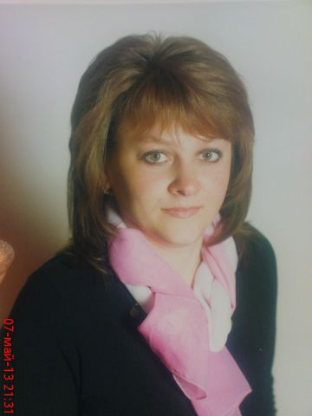

Пишнограєва
Наталя Володимирівна
(учитель хімії)

Прізвище , ім’я, по батькові | Пишнограєва Наталя Володимирівна
Освіта | Вища
Який навчальний заклад закінчив | Мелітопольський університет
Рік закінчення | 2004
Загальний педагогічний стаж | 11
Стаж роботи в даному закладі | 2
Який предмет викладає | хімія
В яких класах | 8 – 11
Курси підвищення кваліфікації (рік, місце)
Категорія за останньою атестацією (рік)
Звання
Нагороди
Друковані авторські роботи
Методична проблема над якою працює вчитель | « Компетентний підхід до викладання хімії в контексті нових державних стандартів»

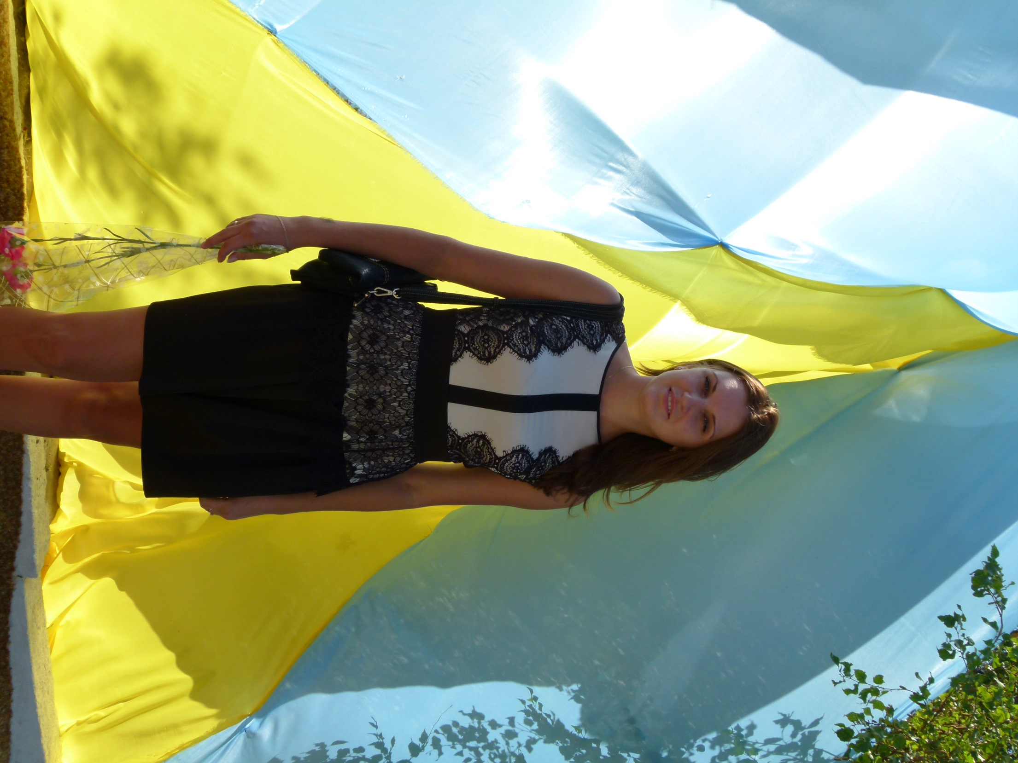
Петрушко
Анна Григорівна
(учитель математики
та інформатики)

Прізвище , ім’я, по батькові | Петрушко Анна Григорівна
Освіта | Вища
Який навчальний заклад закінчив | Мелітопольський державний педагогічний університет
Рік закінчення | 2010
Загальний педагогічний стаж | 7
Стаж роботи в даному закладі | 7
Який предмет викладає | Математика, інформатика
В яких класах | 8 – 11
Курси підвищення кваліфікації (рік, місце)
Категорія за останньою атестацією (рік)
Звання
Нагороди
Друковані авторські роботи
Методична проблема над якою працює вчитель | «Впровадження інноваційних технологій для стимулювання розвитку інтелектуального і творчого потенціалу учнів, їх життєвих компетентностей у процесі вивчення інформатики »

